Unser Betreuungsangebot für die Woche vom 04.11.-10.11.2024 (KW 45)
Uhrzeit | Montag | Dienstag | Mittwoch | Donnerstag | Freitag | Samstag | Sonntag
8.00 – 10.00 | Einzelbetreuung | Einzelbetreuung | Einzelbetreuung | Einzelbetreuung | Einzelbetreuung | Einzelbetreuung
10.00 –11.00  WB EG |  | Tanzen im Sitzen 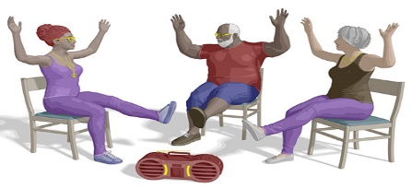
10.00 – 11.00  WB 1 | Frische Herbstluft mit Katrin   | Tanzen im Sitzen  | Fit in den Tag  mit Katrin   | Akkordeonspielen mit Katrin   | Gedächtins-  training  mit Katrin  
10.00 – 11.00  WB 2 | Frische Herbstluft mit Majd | Tanzen im Sitzen | „ Sau „ Wetter  mit Martina   |  | Gesellschaftspiele mit Majd  
10.00 – 11.00  WB 3 | Individuelle  Betreuung mit Anja und Beate | Tanzen im Sitzen Katrin | Vorleserunde  mit Beate   | Musik mit Anja   | Individuelle  Betreuung  mit Anja | Individuelle  Betreuung  mit Anja
10.00 – 10.45  Oberschwabensaal | Sturzprophylaxe | Tanzen im Sitzen
11.00 – 12.00 | Einzelbetreuung | Einzelbetreuung | Einzelbetreuung | Einzelbetreuung | Einzelbetreuung | Einzelbetreuung

Uhrzeit | Montag | Dienstag | Mittwoch | Donnerstag | Freitag | Samstag | Sonntag
13.00 – 14.30 | Spaziergang | Spaziergang | Spaziergang | Spaziergang | Spaziergang | Spaziergang | Spaziergang
Zwischen  14.30 – 16.15  WB EG |  | Stammtisch  mit Martina   |  |  | Evangelischer  Gottesdienst
Zwischen  14.30 – 16.15  WB 1 |  |  |  |  | mit  Majd
Zwischen  14.30 – 16.15  WB 2 | Individuelle  Betreuung  mit Majd   |  | Frische Herbstluft mit Martina |  | und  Anja
Zwischen  14.30 – 16.15  WB 3 | Individuelle  Betreuung  Anja und Beate | Gedächtnis-  training  mit Anja |  | Offene Runde  mit Anja |  |  | Individuelle  Betreuung  mit Anja
Oberschwabensaal

